﻿山东新和成氨基酸有限公司2021年第四季度环境信息公开

一、企业基础信息

单位名称 | 山东新和成氨基酸有限公司 | 统一社会信用代码 | 91370700068724427K
生产地址 | 山东省潍坊市滨海区央子街道珠江西三街02999号 | 地理位置 | 东经 119°6′07″  北纬 37°3′36″
法定代表人 | 王正江 | 邮政编码 | 261108
环保联系人 | 俞楚锋 | 联系电话 | 0536-2095706
行业类别 | C2614 | 电子邮箱 | ajs.hbb@cnhu.com
生产周期 | 7920h | 委托监测机构 | 潍坊市环科院环境检测有限公司  青岛康环检测科技有限公司
主要产品及规模 | 蛋氨酸 15万吨/年
单位简介 | 山东新和成氨基酸有限公司成立于2013年5月，主要生产经营饲料添加剂蛋氨酸及其附属产品。公司规划建设30万吨蛋氨酸，总投资70亿元，为山东省重点建设项目、潍坊市战略性重点项目，是国内首条拥有自主知识产权的蛋氨酸产品生产线。愿景为“打造国际一流的氨基酸一体化制造基地”。公司2018年成为省内首批饲料质量安全管理示范企业、顺利通过高新技术企业认证。

二、企业环境监测方案
项目 | 监测点位 | 监测内容 | 监测频率
废气 | 山东新和成热电厂排气筒 | 硫化氢、挥发性有机物 | 月/次
废气 | 山东新和成热电厂排气筒 | 氰化氢、甲醇、丙烯醛、丙烯酸、二硫化碳 | 半年/次
废气 | 甲硫醇加热炉 | 二氧化硫、氮氧化物、颗粒物 | 季度/次
废气 | 硫化氢加热炉 | 二氧化硫、氮氧化物、颗粒物 | 季度/次
废气 | 氨法脱硫排气筒 | 二氧化硫、氮氧化物、颗粒物 | 烟气在线连续监测
废气 | 氨法脱硫排气筒 | 镉、铅、汞、铬、  锡、锑、铜、锰、砷、镍及其化合物 | 月/次
废气 | 氨法脱硫排气筒 | 一氧化碳、氯化氢、甲硫醇、硫化氢、二硫化碳、林格曼黑度、氨、氰化氢、臭气浓度、甲醇、丙烯醛、非甲烷总烃、硫酸雾、氟化氢 | 季度/次
废气 | 氨法脱硫排气筒 | 二噁英类 | 半年/次
废气 | 氨法脱硫排气筒 | 硫酸雾 | 年/次
废气 | 气液炉排气筒 | 非甲烷总烃、氰化氢、氨气 | 季度/次
废气 | 气液炉排气筒 | 二氧化硫、氮氧化物、颗粒物 | 烟气在线连续监测
废气 | RTO排气筒 | 非甲烷总烃、氮氧化物、氰化氢、丙烯醛 | 季度/次
废气 | 硫酸钾干燥排气筒 | 颗粒物 | 季度/次
废气 | 厂界无组织废气 | 二硫化碳、硫化氢、甲硫醇、甲硫醚、氰化氢、丙烯醛、非甲烷总烃、臭气浓度、氨、总悬浮颗粒物 | 季度/次
循环冷却水 | 循环水进、出口 | 总有机碳 | 半年/次
废水 | 污水总排口 | PH、悬浮物、石油类、硫化物 | 月/次
废水 | 污水总排口 | 化学需氧量、氨氮、氰化物、全盐量、五日生化需氧量、总氮、总磷、氟化物 | 季度/次
废水 | 污水总排口 | 甲醇、甲硫醇、丙烯醛、丙烯酸 | 半年/次
地下水 | 上下游各1口 | PH、溶解性总固体、高锰酸盐指数、氨氮、硝酸盐、亚硝酸盐、硫酸盐、氰化物、总大肠菌群 | 半年/次
土壤 | 厂区内 | 铅、镉、汞、镍、砷、氰化物 | 半年/次
噪声 | 厂界 | 昼间噪声、夜间噪声 | 季度/次
三、企业排污信息

1. 固定污染源废气排放信息
排放形式 |  | 有组织排放 | 监测时间 | 2021年10月13日-2021年12月23日  （二噁英检测时间2021年9月26日）
序号 | 排放口 | 污染因子 | 排放限值mg/Nm³ | 监测数值最大值mg/Nm³ | 达标  情况 | 标准
1 | 甲硫醇加热炉 | 二氧化硫 | 50 | 3 | 达标 | 《山东省区域性大气污染物综合排放标准》  （DB37/2376-2019）表1重点控制区
1 | 甲硫醇加热炉 | 氮氧化物 | 100 | 43 | 达标 | 《山东省区域性大气污染物综合排放标准》  （DB37/2376-2019）表1重点控制区
1 | 甲硫醇加热炉 | 颗粒物 | 10 | 2.9 | 达标 | 《山东省区域性大气污染物综合排放标准》  （DB37/2376-2019）表1重点控制区
2 | 硫化氢加热炉 | 二氧化硫 | 50 | 3 | 达标 | 《山东省区域性大气污染物综合排放标准》  （DB37/2376-2019）表1重点控制区
2 | 硫化氢加热炉 | 氮氧化物 | 100 | 73 | 达标 | 《山东省区域性大气污染物综合排放标准》  （DB37/2376-2019）表1重点控制区
2 | 硫化氢加热炉 | 颗粒物 | 10 | 4 | 达标 | 《山东省区域性大气污染物综合排放标准》  （DB37/2376-2019）表1重点控制区
3 | 氨法脱硫排气筒 | 二氧化硫 | 50 | 12.7 | 达标 | 《山东省区域性大气污染物综合排放标准》（DB37/2376-2019）表1重点控制区
3 | 氨法脱硫排气筒 | 氮氧化物 | 100 | 61.4 | 达标 | 《山东省区域性大气污染物综合排放标准》（DB37/2376-2019）表1重点控制区
3 | 氨法脱硫排气筒 | 颗粒物 | 10 | 1.27 | 达标 | 《山东省区域性大气污染物综合排放标准》（DB37/2376-2019）表1重点控制区
3 | 氨法脱硫排气筒 | 非甲烷总烃 | 60 | 24.6 | 达标 | 《挥发性有机物排放标准 第6部分：有机化工行业》  （DB37/ 2801.6—2018）表1、表2
3 | 氨法脱硫排气筒 | 甲醇 | 50 | 2 | 达标 | 《挥发性有机物排放标准 第6部分：有机化工行业》  （DB37/ 2801.6—2018）表1、表2
3 | 氨法脱硫排气筒 | 丙烯酸 | 10 | / | * | 《挥发性有机物排放标准 第6部分：有机化工行业》  （DB37/ 2801.6—2018）表1、表2
3 | 氨法脱硫排气筒 | 丙烯醛 | 3 | 0.1 | 达标 | 《挥发性有机物排放标准 第6部分：有机化工行业》  （DB37/ 2801.6—2018）表1、表2
3 | 氨法脱硫排气筒 | 氰化氢 | 1.9 | ND | 达标 | 《挥发性有机物排放标准 第6部分：有机化工行业》  （DB37/ 2801.6—2018）表1、表2
3 | 氨法脱硫排气筒 | 二硫化碳 | 20 | 0.04 | 达标 | 《挥发性有机物排放标准 第6部分：有机化工行业》  （DB37/ 2801.6—2018）表1、表2
3 | 氨法脱硫排气筒 | 二噁英类  ng TEQ/m³ | 0.1 | 0.024 | 达标 | 《挥发性有机物排放标准 第6部分：有机化工行业》  （DB37/ 2801.6—2018）表1、表2
3 | 氨法脱硫排气筒 | 氨逃逸 | 3 | 2.63 | 达标 | 《氨法烟气脱硫工程通用技术规范》  （HJ 2001-2018）
3 | 氨法脱硫排气筒 | 氨kg/h | 75 | 0.41 | 达标 | 《恶臭污染物排放标准》  （GB14554-93）表2
3 | 氨法脱硫排气筒 | 二硫化碳kg/h | 24 | 6.2×10⁻³ | 达标 | 《恶臭污染物排放标准》  （GB14554-93）表2
3 | 氨法脱硫排气筒 | 硫化氢kg/h | 5.2 | 2.8×10⁻² | 达标 | 《恶臭污染物排放标准》  （GB14554-93）表2
3 | 氨法脱硫排气筒 | 甲硫醇kg/h | 0.69 | / | 达标 | 《恶臭污染物排放标准》  （GB14554-93）表2
3 | 氨法脱硫排气筒 | 臭气浓度（无量纲） | 60000 | 412 | 达标 | 《恶臭污染物排放标准》  （GB14554-93）表2
3 | 氨法脱硫排气筒 | 硫酸雾 | 30 | 0.20 | 达标 | 《硫酸工业污染物排放标准》（GB26132-2010）表5
3 | 氨法脱硫排气筒 | 氯化氢 | 70 | 13.1 | 达标 | 《危险废物焚烧炉污染控制标准》（GB18484-2001）表3
3 | 氨法脱硫排气筒 | 氟化氢 | 7 | 1.59 | 达标 | 《危险废物焚烧炉污染控制标准》（GB18484-2001）表3
3 | 氨法脱硫排气筒 | 林格曼黑度 | 1级 | ＜1 | 达标 | 《危险废物焚烧炉污染控制标准》（GB18484-2001）表3
3 | 氨法脱硫排气筒 | 汞及其化合物  ( μg/Nm3) | 0.1 | 0.014 | 达标 | 《危险废物焚烧炉污染控制标准》（GB18484-2001）表3
3 | 氨法脱硫排气筒 | 砷( μg/Nm3)、镍及其化合物 | 1 | 1×10⁻⁴ | 达标 | 《危险废物焚烧炉污染控制标准》（GB18484-2001）表3
3 | 氨法脱硫排气筒 | 铅及其化合物 | 1 | 0.007 | 达标 | 《危险废物焚烧炉污染控制标准》（GB18484-2001）表3
3 | 氨法脱硫排气筒 | 镉及其化合物 | 0.1 | 0.001 | 达标 | 《危险废物焚烧炉污染控制标准》（GB18484-2001）表3
3 | 氨法脱硫排气筒 | 铬、锡、锑、铜、锰及其化合物 | 4 | 6.79×10⁻² | 达标 | 《危险废物焚烧炉污染控制标准》（GB18484-2001）表3
4 | 气液炉排气筒 | 二氧化硫 | 50 | 0.435 | 达标 | 《山东省区域性大气污染物综合排放标准》（DB37/2376-2019）表1重点控制区
4 | 气液炉排气筒 | 氮氧化物 | 100 | 62.7 | 达标 | 《山东省区域性大气污染物综合排放标准》（DB37/2376-2019）表1重点控制区
4 | 气液炉排气筒 | 颗粒物 | 10 | 0.734 | 达标 | 《山东省区域性大气污染物综合排放标准》（DB37/2376-2019）表1重点控制区
4 | 气液炉排气筒 | 非甲烷总烃 | 60 | 4.89 | 达标 | 《挥发性有机物排放标准 第6部分：有机化工行业》  （DB37/ 2801.6—2018）表1、表2
4 | 气液炉排气筒 | 氰化氢 | 1.9 | ND | 达标 | 《挥发性有机物排放标准 第6部分：有机化工行业》  （DB37/ 2801.6—2018）表1、表2
4 | 气液炉排气筒 | 氨逃逸 | 3 | 2.12 | 达标 | 《氨法烟气脱硫工程通用技术规范》  （HJ 2001-2018）
4 | 气液炉排气筒 | 氨kg/h | 75 | 0.12 | 达标 | 《恶臭污染物排放标准》  （GB14554-93）表2
5 | RTO排气筒 | 氮氧化物 | 100 | 11 | 达标 | 《山东省区域性大气污染物综合排放标准》（DB37/2376-2019）表1重点控制区
5 | RTO排气筒 | 非甲烷总烃 | 60 | 2.54 | 达标 | 《挥发性有机物排放标准 第6部分：有机化工行业》  （DB37/ 2801.6—2018）表1、表2
5 | RTO排气筒 | 氰化氢 | 1.9 | 0.09 | 达标 | 《挥发性有机物排放标准 第6部分：有机化工行业》  （DB37/ 2801.6—2018）表1、表2
5 | RTO排气筒 | 丙烯醛 | 3 | 0.1 | 达标 | 《挥发性有机物排放标准 第6部分：有机化工行业》  （DB37/ 2801.6—2018）表1、表2
6 | 硫酸钾干燥排气筒 | 颗粒物 | 10 | 3.5 | 达标 | 《山东省区域性大气污染物综合排放标准》（DB37/2376-2019）表1重点控制区
7 | 山东新和成热电厂排气筒 | 硫化氢kg/h | 21 | 8.2×10⁻² | 达标 | 《恶臭污染物排放标准》  （GB14554-93）表2
7 | 山东新和成热电厂排气筒 | 非甲烷总烃 | 60 | 0.58 | 达标 | 《挥发性有机物排放标准 第6部分：有机化工行业》  （DB37/ 2801.6—2018）表1、表2
7 | 山东新和成热电厂排气筒 | 甲醇 | 50 | 2 | 达标 | 《挥发性有机物排放标准 第6部分：有机化工行业》  （DB37/ 2801.6—2018）表1、表2
7 | 山东新和成热电厂排气筒 | 丙烯醛 | 3 | 0.1 | 达标 | 《挥发性有机物排放标准 第6部分：有机化工行业》  （DB37/ 2801.6—2018）表1、表2
7 | 山东新和成热电厂排气筒 | 丙烯酸 | 10 | / | * | 《挥发性有机物排放标准 第6部分：有机化工行业》  （DB37/ 2801.6—2018）表1、表2
7 | 山东新和成热电厂排气筒 | 氰化氢 | 1.9 | 0.09 | 达标 | 《挥发性有机物排放标准 第6部分：有机化工行业》  （DB37/ 2801.6—2018）表1、表2
7 | 山东新和成热电厂排气筒 | 二硫化碳 | 20 | 0.03 | 达标 | 《挥发性有机物排放标准 第6部分：有机化工行业》  （DB37/ 2801.6—2018）表1、表2
*待国家或省污染物监测方法标准发布后实施。
2. 厂界无组织废气排放信息
排放形式 |  | 无组织排放 |  | 监测时间 | 2021年10月13日-2021年11月30日
序号 | 污染因子 | 排放限值mg/Nm³ | 监测数值最大值  mg/Nm³ | 达标情况 | 标准
1 | 氨 | 1.5 | 0.05 | 达标 | 《恶臭污染物排放标准》（GB14554-93）表1二级中“新扩改建”标准
2 | 硫化氢 | 0.06 | 0.003 | 达标 | 《恶臭污染物排放标准》（GB14554-93）表1二级中“新扩改建”标准
3 | 甲硫醇 | 0.007 | ND | 达标 | 《恶臭污染物排放标准》（GB14554-93）表1二级中“新扩改建”标准
4 | 甲硫醚 | 0.07 | ND | 达标 | 《恶臭污染物排放标准》（GB14554-93）表1二级中“新扩改建”标准
5 | 二硫化碳 | 3.0 | ＜0.03 | 达标 | 《恶臭污染物排放标准》（GB14554-93）表1二级中“新扩改建”标准
6 | 臭气浓度 | 20 | 12 | 达标 | 《恶臭污染物排放标准》（GB14554-93）表1二级中“新扩改建”标准
7 | 氰化氢 | 0.024 | ＜2×10⁻³ | 达标 | 《大气污染物综合排放标准》 (GB16297-1996)表2
8 | 丙烯醛 | 0.4 | ＜0.1 | 达标 | 《大气污染物综合排放标准》 (GB16297-1996)表2
9 | 颗粒物 | 1.0 | 0.359 | 达标 | 《大气污染物综合排放标准》 (GB16297-1996)表2
10 | 非甲烷总烃 | 2.0 | 0.41 | 达标 | 《挥发性有机物排放标准 第6部分：有机化工行业》（DB37/ 2801.6—2018）
3. 循环冷却水系统
监测时间 |  | 2021年8月3日
序号 | 污染因子 | 监测数值最大值mg/L | 差值 | 差值标准 | 泄露判定 | 标准
1 | 总有机碳（进口） | 15.9 | 5% | ≤10% | 达标 | 《挥发性有机物无组织排放控制标准  》（GB 37822—2019）
2 | 总有机碳（出口） | 16.7
4.污水总排口废水排放信息
排放去向 |  | 园区污水处理厂 | 监测时间 | 2021年12月2日
序号 | 污染因子 | 排放限值mg/L | 监测数值最大值mg/L | 达标情况 | 标准
1 | PH（无量纲） | 6-9 | 7.9 | 达标 | 潍坊渤发水处理有限公司接管标准
2 | 化学需氧量 | 1000 | 351 | 达标 | 潍坊渤发水处理有限公司接管标准
3 | 氨氮 | 100 | 4.2 | 达标 | 潍坊渤发水处理有限公司接管标准
4 | 硫化物 | 1 | 0.082 | 达标 | 潍坊渤发水处理有限公司接管标准
5 | 氰化物 | 0.5 | ＜0.004 | 达标 | 潍坊渤发水处理有限公司接管标准
6 | 总氮 | 120 | 4.88 | 达标 | 潍坊渤发水处理有限公司接管标准
7 | 总磷 | 20 | 1.16 | 达标 | 潍坊渤发水处理有限公司接管标准
8 | 五日生化需氧量 | 400 | 159 | 达标 | 潍坊渤发水处理有限公司接管标准
9 | 全盐量 | 6000 | 4.69×10³ | 达标 | 潍坊渤发水处理有限公司接管标准
10 | 悬浮物 | 500 | 51 | 达标 | 潍坊渤发水处理有限公司接管标准
11 | 氟化物 | 1.5 | 1.79 | 达标 | 潍坊渤发水处理有限公司接管标准
12 | 丙烯醛 | 1 | ND | 达标 | 潍坊渤发水处理有限公司接管标准
13 | 石油类 | 15 | 0.81 | 达标 | 潍坊渤发水处理有限公司接管标准
14 | 甲硫醇 | / | / | * | 潍坊渤发水处理有限公司接管标准
15 | 丙烯酸 | / | / | * | 潍坊渤发水处理有限公司接管标准
*待国家或省污染物监测方法标准发布后实施。
5. 地下水、土壤监测信息
监测时间 |  |  | 2021年11月30日
序号 | 监测  点位 | 污染因子 | 质量标准  mg/L | 监测数值最大值  mg/L | 满足标准情况 | 标准
1 | 上游地下水观察井 | pH（无量纲） | 6.5≤PH≤8.5 | 7.7 | Ⅲ | 《地下水质量标准》（GB/T14848-2017）V类水标准
1 | 上游地下水观察井 | 溶解性总固体 | >2000 | 1.63×10⁵ | V | 《地下水质量标准》（GB/T14848-2017）V类水标准
1 | 上游地下水观察井 | 硫酸盐 | >350 | 3.64×10³ | V | 《地下水质量标准》（GB/T14848-2017）V类水标准
1 | 上游地下水观察井 | 高锰酸盐指数 | >10.0 | 10.1 | V | 《地下水质量标准》（GB/T14848-2017）V类水标准
1 | 上游地下水观察井 | 氨氮（以N计） | ≤0.5 | 0.298 | Ⅲ | 《地下水质量标准》（GB/T14848-2017）V类水标准
1 | 上游地下水观察井 | 总大肠菌群MPN/100mL | ≤3.0 | 未检出 | Ⅰ | 《地下水质量标准》（GB/T14848-2017）V类水标准
1 | 上游地下水观察井 | 亚硝酸盐（以N计） | ≤0.1 | 0.011 | Ⅱ | 《地下水质量标准》（GB/T14848-2017）V类水标准
1 | 上游地下水观察井 | 硝酸盐（以N计） | ≤2.0 | 1.88 | Ⅰ | 《地下水质量标准》（GB/T14848-2017）V类水标准
1 | 上游地下水观察井 | 氰化物 | ≤0.01 | ＜0.002 | Ⅱ | 《地下水质量标准》（GB/T14848-2017）V类水标准
2 | 下游地下水观察井 | pH（无量纲） | 6.5≤PH≤8.5 | 7.4 | Ⅲ | 《地下水质量标准》（GB/T14848-2017）V类水标准
2 | 下游地下水观察井 | 溶解性总固体 | >2000 | 2.19×10⁵ | V | 《地下水质量标准》（GB/T14848-2017）V类水标准
2 | 下游地下水观察井 | 硫酸盐 | >350 | 1.82×10⁴ | V | 《地下水质量标准》（GB/T14848-2017）V类水标准
2 | 下游地下水观察井 | 高锰酸盐指数 | >10.0 | 13 | V | 《地下水质量标准》（GB/T14848-2017）V类水标准
2 | 下游地下水观察井 | 氨氮（以N计） | ≤0.5 | 0.286 | Ⅲ | 《地下水质量标准》（GB/T14848-2017）V类水标准
2 | 下游地下水观察井 | 总大肠菌群MPN/100mL | ≤3.0 | 未检出 | Ⅰ | 《地下水质量标准》（GB/T14848-2017）V类水标准
2 | 下游地下水观察井 | 亚硝酸盐（以N计） | ≤0.1 | ＜0.003 | Ⅱ | 《地下水质量标准》（GB/T14848-2017）V类水标准
2 | 下游地下水观察井 | 硝酸盐（以N计） | ≤5.0 | 3.18 | Ⅱ | 《地下水质量标准》（GB/T14848-2017）V类水标准
2 | 下游地下水观察井 | 氰化物 | ≤0.01 | ＜0.002 | Ⅱ | 《地下水质量标准》（GB/T14848-2017）V类水标准
3 | 厂区内土壤 | 铅（mg/kg） | 800 | 23 | 满足 | 《土壤环境质量 建设用地土壤污染风险管控标准（试行）》（GB36600-2018）
3 | 厂区内土壤 | 镉（mg/kg） | 65 | 0.37 | 满足 | 《土壤环境质量 建设用地土壤污染风险管控标准（试行）》（GB36600-2018）
3 | 厂区内土壤 | 汞（mg/kg） | 38 | 0.049 | 满足 | 《土壤环境质量 建设用地土壤污染风险管控标准（试行）》（GB36600-2018）
3 | 厂区内土壤 | 镍（mg/kg） | 900 | 19 | 满足 | 《土壤环境质量 建设用地土壤污染风险管控标准（试行）》（GB36600-2018）
3 | 厂区内土壤 | 砷（mg/kg） | 60 | 8.81 | 满足 | 《土壤环境质量 建设用地土壤污染风险管控标准（试行）》（GB36600-2018）
3 | 厂区内土壤 | 氰化物（mg/kg） | 135 | ＜0.04 | 满足 | 《土壤环境质量 建设用地土壤污染风险管控标准（试行）》（GB36600-2018）
6.厂界噪声排放信息
监测时间 |  |  | 2021年11月30日
污染因子 | 排放限值L eq（A） | 监测数值最大值L eq（A） | 达标情况 | 标准
昼间 | 65 | 57.1 | 达标 | 《工业企业厂界环境噪声排放标准》（GB12348-2008）3类功能区标准
夜间 | 55 | 48.5 | 达标
7.固废处置台账
属性 | 废物名称 | 废物代码 | 委托转移利用、处置单位 | 转移利用、处置量
危险废物 | 废包装及手套 | 900-041-49 | 山东新和成维生素有限公司 | 33.82t
危险废物 | 丙烯醛合成催化剂 | 261-152-50 | 枣庄华博环保科技有限公司 | 20.98t
危险废物 | 精馏残液 | 900-013-11 | 山东新和成维生素有限公司 | 33.22t
危险废物 | 废矿物油 | 900-249-08 | 青州市鲁光润滑油有限公司 | 6.98t
危险废物 | 试剂瓶 | 900-041-49 | 渤瑞环保股份有限公司 | 2.46t
危险废物 | 废活性炭 | 900-039-49 | 淄博鹏达环保科技有限公司 | 384.24t
危险废物 | 废活性炭 | 900-039-49 | 山东新和成维生素有限公司 | 230.02t
危险废物 | 焚烧炉飞灰、残渣 | 772-003-18 | 鑫广绿环再生资源股份有限公司 | 39.42t
危险废物 | 生化污泥 | 900-046-49 | 山东新和成维生素有限公司 | 22.76t
工业固废 | 硫酸铵 | / | 黑龙江省福硕肥业有限公司  山东沃森生态肥业有限公司  青州晟辉化工有限公司 | 1288.25t
工业固废 | 硫酸钾 | / | 昊悦（山东）肥料有限公司  浙江致惠科技有限公司 | 20898t
建筑垃圾 | 工业建筑物 | / | 潍坊嘉华市政工程有限公司 | 876m³
生活垃圾 | 厨余、办公等 | / | 潍坊滨海永泰环卫工程有限公司 | 291.6m³
8.污染物总量控制情况
序号 | 污染物名称 | 总量指标（t/a） | 排放量（t/季度） | 累计排放量（t） | 达标情况
1 | 二氧化硫 | 92.44 | 2.99 | 10.908 | 达标
2 | 氮氧化物 | 228.72 | 20.45 | 41.742 | 达标
3 | 氨氮 | 2.21 | 0.148 | 1.028 | 达标
4 | COD | 22.042 | 2.97 | 14.95 | 达标

9.监测点位、排放口位置图
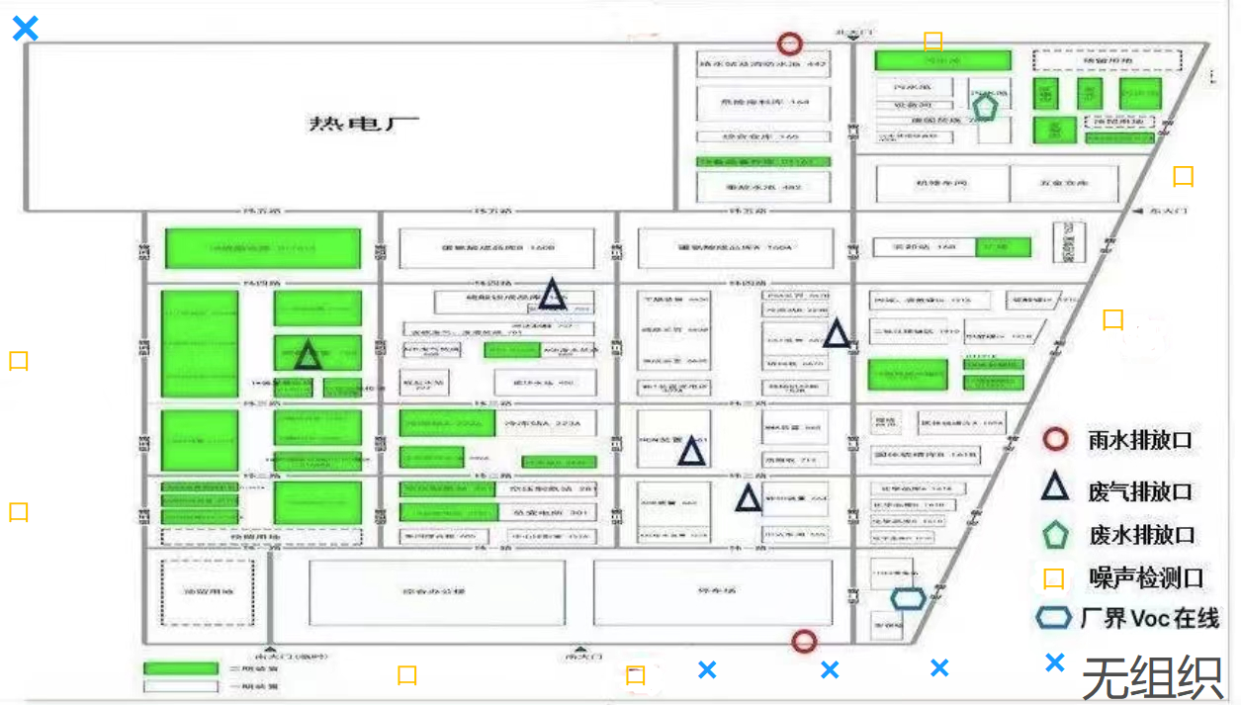
四、环保设施台账
序号 | 设施名称 | 处理工艺 | 投运时间 | 运行状态
1 | 不含硫氮废气处理装置 | 催化氧化 | 2016.8 | 在运
2 | 高浓度废水处理装置 | 直接焚烧 | 2016.8 | 在运
3 | 含硫废气、废液处理装置 | 直接焚烧+烟气处理组合工艺 | 2016.8 | 在运
4 | 固体废物集中处理装置 | 直接焚烧+烟气处理组合工艺 | 2016.9 | 在运
5 | 污水处理装置 | 预处理+生化组合工艺 | 2016.8 | 在运
6 | 高架火炬 | 直接焚烧 | 2016.7 | 在运
7 | 气液焚烧炉 | 直接焚烧+烟气处理组合工艺 | 2020.9 | 在运
8 | RTO | 蓄热式热氧化 | 2020.9 | 在运

五、建设项目环保管理台账
序号 | 项目名称 | 环评编制单位 | 环评批复 |  | 竣工验收
序号 | 项目名称 | 环评编制单位 | 批复日期 | 批复文号 | 验收日期 | 验收公示
 | 2*5万吨/年蛋氨酸项目 | 山东省环科院 | 2014.11.13 | 潍滨环审字［2014］22号 | 2018.03.14 | 自主验收公示
 | 蛋氨酸绿色资源综合利用项目 | 潍坊市环科院 | 2018.08.22 | 潍滨环审字［2018］14号 | 2019.06.24 | 自主验收公示
 | 循环冷却水回收利用项目 | 潍坊市环科院 | 2019.06.21 | 潍滨环表审（19049）号 | 2020.01.08 | 自主验收公示
 | 废弃物环保综合治理项目 | 潍坊市环科院 | 2018.08.29 | 潍滨环审字［2018］16号 | 2021.02.05 | 自主验收公示
 | 年产25万吨蛋氨酸项目 | 潍坊市环科院 | 2019.01.07 | 潍环审字［2019］B1号 | 2021.02.05 | 自主验收公示  （一期10万吨）
 |  |  |  |  | （二期15万吨）未建
 | 年产1000吨海水养殖蛋氨酸MHA-Ca项目 | 潍坊市环科院 | 2020.05.06 | 潍滨环表审（20025） | 未建

六、环境应急
1.应急电话：0536-2095706
2.突发环境事件应急预案备案证明

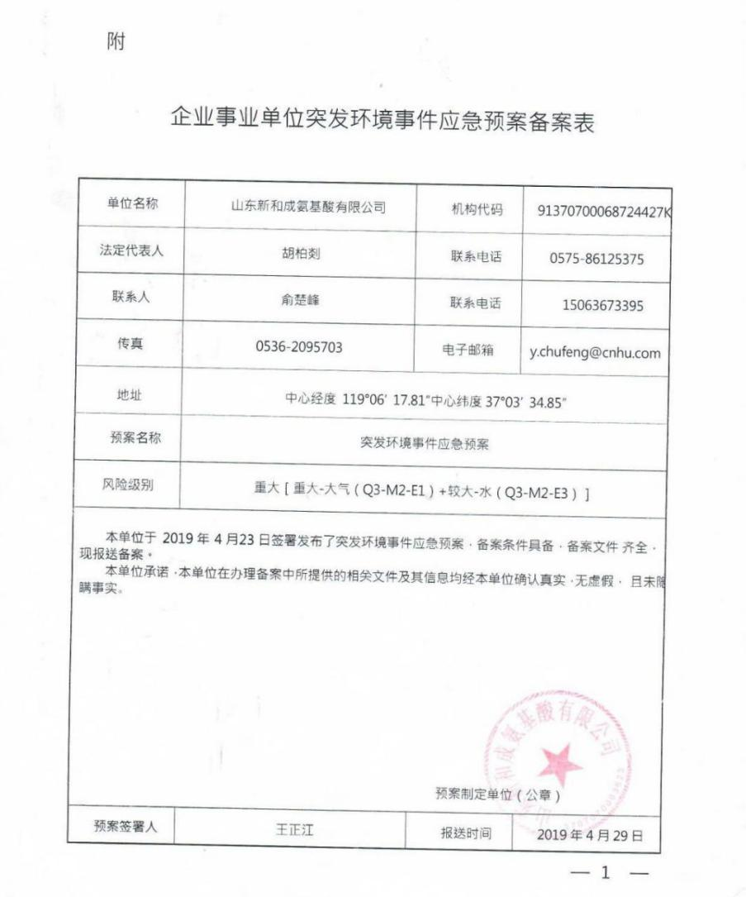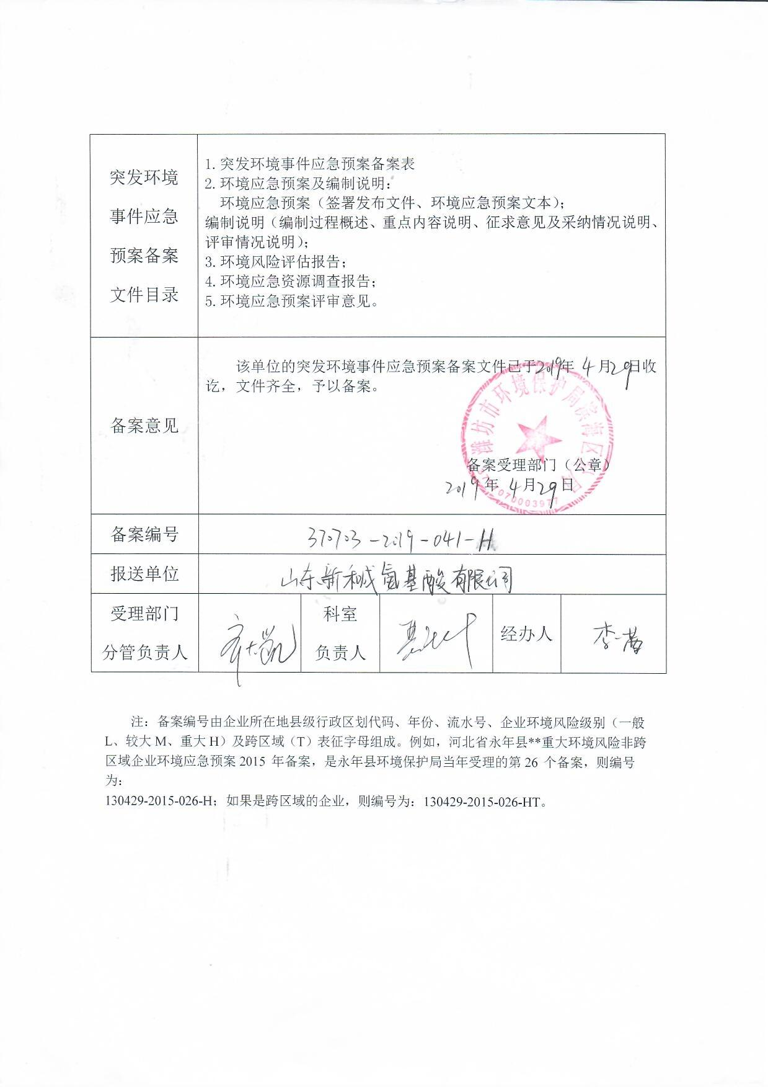

- 监测单位资质
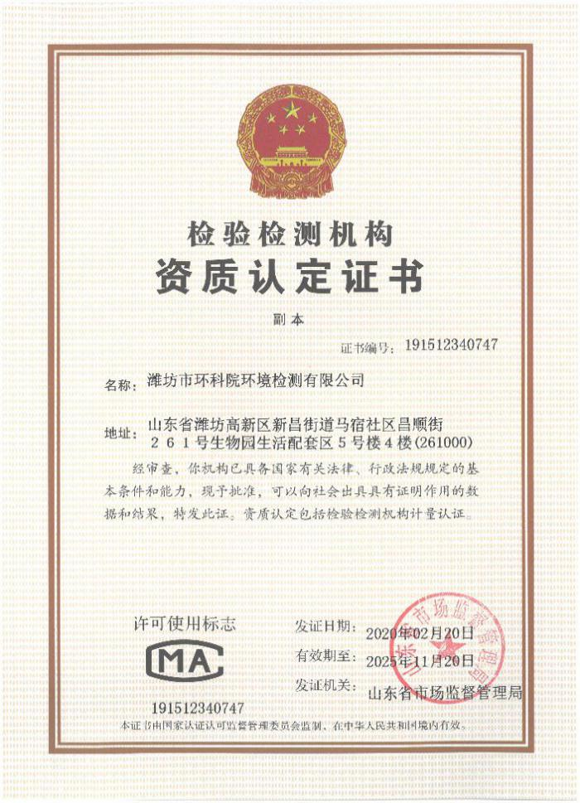
潍坊市环科院环境检测有限公司
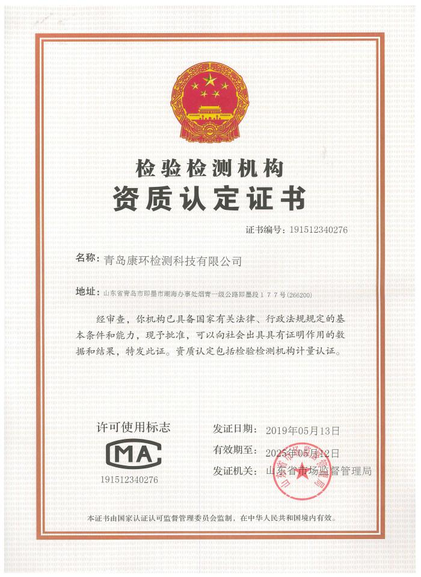

青岛康环检测科技有限公司（二噁英检测单位）

